IPsec概念：
IPSec（Internet Protocol Security）是 IETF 制定的为保证在 Internet 上传送数据的安全保密性能的三层隧道加密协议。IPSec 在 IP 层对 IP 报文提供安全服务。IPSec 协议本身定义了如何在 IP 数据包中增加字段来保证 IP 包的完整性、私有性和真实性，以及如何加密数据包。使用 IPsec，数据就可以安全地在公网上传输。简单地说，IPsec 提供了两个主机之间、两个安全网关之间或主机和安全网关之间的保护。

IPSec协议：
IPSec 包括报文验证头协议AH（协议号51）和报文安全封装协议ESP（协议号50）两个协议。AH 可提供数据源验证和数据完整性校验功能；ESP 除可提供数据验证和完整性校验功能外，还提供对IP报文的加密功能。
- AH 协议（Authentication Header.IP协议号为51，使用较少）提供数据源认证、数据完整性校验和防报文重放功能，它能保护通信免受篡改，但不能防止窃听，适合用于传输非机密数据。AH的工作原理是在每一个数据包上添加一个身份验证报文头，此报文头插在标准IP包头后面，对数据提供完整性保护。可选择的认证算法有MD5（Message Digest）、SHA-1（Secure Hash Algorithm）等。MD5算法的计算速度比SHA-1算法快，而SHA-1算法的安全强度比MD5算法高。
- ESP 协议（Encapsulating Security Paload.IP协议号为50，使用较广）提供加密、数据源认证、数据完整性校验和防报文重放功能。ESP的工作原理是在每一个数据包的标准IP包头后面添加一个ESP报文头，并在数据包后面追加一个ESP尾。与AH协议不同的是，ESP将需要保护的用户数据进行加密后再封装到IP包中，以保证数据的机密性。常见的加密算法有DES、3DES、AES等。同时，作为可选项，用户可以选择MD5、SHA-1算法保证报文的完整性和真实性。这三个加密算法的安全性由高到低依次是：AES、3DES、DES，安全性高的加密算法实现机制复杂，运算速度慢。对于普通的安全要求，DES算法就可以满足需要。
IPSec 还支持 IKE 协议：
- IKE 协议（Internet Key Exchange ，RFC2409）：IKE 使两个地点能够建立安全的连接，方法是使用事先共享的密钥或由一家认证机构管理的公钥基础结构(PKI)数字证书，后者是一种进行公钥登记的内部或外购服务。通过使用签名数字ID来确认端点的身份，IKE能够将VPN的规模扩展到数以千计的端点。 为确保安全的数据加密，Cisco在路由器和PIX上对IPSec的实施过程中既支持数据加密标准(DES) ，也支持三重DES算法。
IPSec中的概念：

1.安全联盟(Security Association, SA)：
IPSec在两个端点之间提供安全通信，端点被称为IPSec对等体。
SA是IPSec的基础，也是IPSec的本质，SA是对等体之间某些要素的约定，例如，使用哪种协议(AH, ESP)、协议的封装模式(传输模式和隧道模式)，加密算法(DES, 3DES和AES)、特定流中保护数据的共享密钥以及密钥的生存周期等。建立SA的方式有手工配置和IKE自动协商两种。
通过IKE协商建立的SA具有生存周期，手工方式建立的SA永不老化。IKE协商建立的SA的生存周期有两种定义方式：
(1).基于时间的生存周期，定义了一个SA从建立到失效的时间(一定时间后失效，需要重新建立SA)。
(2).基于流量的生存周期，定义了一个SA允许处理的最大流量(达到指定流量后失效，需要重新建立SA)。
SA失效前，IKE将为IPsec协商建立新的SA，这样，在旧的SA失效前新的SA就已经准备好。在新的SA开始协商而没有协商好之前，继续使用旧的SA保护通信。在新的SA协商好之后，则立即采用新的SA保护通信。

2.IPSec传输模式：隧道（tunnel）和传送（transport）两种工作方式。
- 在隧道方式中，用户的整个IP数据包被用来计算AH或ESP头，且被加密（整个IP数据包被加密）。AH 或 ESP 头和加密用户数据被封装在一个新的IP数据包中；
- 在传送方式中，只是传输层数据被用来计算AH或ESP头（IP包头不会被加密），AH或ESP头和被加密的传输层数据被放置在原IP包头后面。
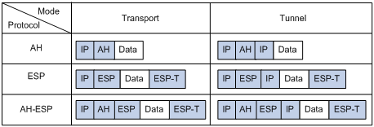

3.工作原理
IPsec虚拟隧道接口对报文的加封装/解封装发生在隧道接口上。用户流量到达实施IPsec配置的设备后，需要IPsec处理的报文会被转发到IPsec虚拟隧道接口上进行加封装/解封装。
如图1-2所示，IPsec虚拟隧道接口对报文进行加封装的过程如下：
图 2IPsec虚接口隧道加封装原理图
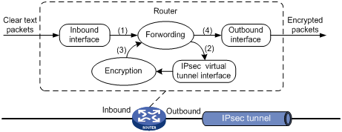
(1)Router将从入接口接收到的IP明文送到转发模块进行处理；
(2)转发模块依据路由查询结果，将IP明文发送到IPsec虚拟隧道接口进行加封装：原始IP报文被封装在一个新的IP报文中，新IP头中的源地址和目的地址分别为隧道接口的源地址和目的地址。
(3)IPsec虚拟隧道接口完成对IP明文的加封装处理后，将IP密文送到转发模块进行处理；
(4)转发模块进行第二次路由查询后，将IP密文通过隧道接口的实际物理接口转发出去。
如图1-3所示，IPsec虚拟隧道接口对报文进行解封装的过程如下：
图 3IPsec虚接口隧道解封装原理图
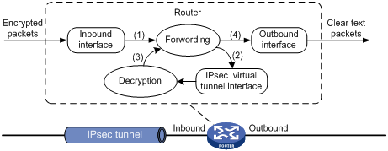
(1)Router将从入接口接收到的IP密文送到转发模块进行处理；
(2)转发模块识别到此IP密文的目的地为本设备的隧道接口地址且IP协议号为AH或ESP时，会将IP密文送到相应的IPsec虚拟隧道接口进行解封装：将IP密文的外层IP头去掉，对内层IP报文进行解密处理。
(3)IPsec虚拟隧道接口完成对IP密文的解封装处理之后，将IP明文重新送回转发模块处理；
(4)转发模块进行第二次路由查询后，将IP明文从隧道的实际物理接口转发出去。
从上面描述的加封装/解封装过程可见，IPsec虚拟隧道接口将报文的IPsec处理过程区分为两个阶段：“加密前”和“加密后”。需要应用到加密前的明文上的业务（例如NAT、QoS），可以应用到隧道接口上；需要应用到加密后的密文上的业务，则可以应用到隧道接口对应的物理接口上。

